|  |  |  |
| --- | --- | --- |
|  | Votre contact : Marion  Votre référence : 24406 | marion@zen-fr.com  02.53.35.70.28 |

|  |
| --- |
|  |

MERVEILLES DU VIETNAM DU NORD

10 JOURS / 7 NUITS

Cédez à l’irrésistible invitation du Vietnam et succombez à ses charmes ! La mystique Baie d’Halong, ce labyrinthe d’eau émeraude et de pitons calcaires aux formes fantastiques, les éblouissantes rizières en terrasse et les villages oubliés du Tonkin, les marchés et vergers flottants du Delta du Mekong, l’architecture coloniale de Hanoi et Saigon, les villes musées de Hue et Hoi An… Ici on s’enivre de mille parfums, celui des fruits tropicaux, des fleurs de lotus, du thé vert et de l’hévéa, relevés de notes d’authenticité d’une Asie miraculeusement préservée et d’un soupçon de nostalgie d’un Vietnam oublié. Le sourire d’un peuple respectueux et humble sera votre meilleur compagnon de voyage et s’imprimera dans votre mémoire à l’instar de ce voyage inoubliable.

LES ETAPES

**Jour 01 : PARIS CDG**  **HANOI**

Samedi 01 juin 2024

**Jour 02 : HANOI**

Dimanche 02 juin 2024

**Jour 03 : HANOI / BAIE D'HALONG (170kms / 3h30)**

Lundi 03 juin 2024

**Jour 04 : BAIE D'HALONG / HANOI (170kms / 3h30)**

Mardi 04 juin 2024

**Jour 05 : HA NOI / DUONG LAM / NGHIA LO (196 km / 4h45)**

Mercredi 05 juin 2024

**Jour 06 : NGHIA LO / MU CANG CHAI (84 km / 02h15)**

Jeudi 06 juin 2024

**Jour 07 : MU CANG CHAI / SAPA (160 km / 04h)**

Vendredi 07 juin 2024

**Jour 08 : SAPA / BAC HA (98kms – env. 2h30)**

Samedi 08 juin 2024

**Jour 09 : Bac Ha / LAO CAI / HANOI (350km / 6h de route)**  **PARIS CDG**

Dimanche 09 juin 2024

**Jour 10 : PARIS CDG**

Lundi 10 juin 2024

le programme

**Jour 01 : PARIS CDG**  **HANOI**

Samedi 01 juin 2024

|  |
| --- |
| Rendez-vous des participants à l’aéroport de Paris CDG. |
| Formalités d’enregistrement et d’embarquement. |
| **Envol à destination de Hanoi** (vol via avec changement d’appareil). |
| Toutes prestations et nuit à bord. |

**Jour 02 : HANOI**

Dimanche 02 juin 2024

|  |
| --- |
| **Arrivée à Hanoi.** |
| Accueil par votre guide local francophone et transfert en ville. |
| Le centre-ville n’a guère changé depuis 1955, avec ses anciens temples et pagodes, ses avenues ombragées et ses lacs. Hanoi a conservé tout son charme. Les rues portent encore le nom des métiers qui s’exercèrent et des produits que l’on vendit pendant des générations. Hang Gai (la rue de la Soie), principale artère de la vieille ville. De cette grande rue, un lacis de ruelles mènent, à l’Est, aux vieilles digues et au fleuve Rouge et, à l’ouest, à l’ancienne citadelle de Co Loa. |
| Votre chambre sera disponible à partir de 14h00. |
| **Arrivée au centre de Hanoi. Première découverte de la capitale vietnamienne** avec un tour d’orientation comme comme le marché Dong Xuan, l’opéra, la cathédrale Josepth… |
| Transfert à l’hôtel et installation. |
| Une petite pause dans votre chambre d’hôtel. |
| Diner au restaurant en ville. |
| **Nuit à l’hôtel** |

**Jour 03 : HANOI / BAIE D'HALONG (170kms / 3h30)**

Lundi 03 juin 2024

|  |
| --- |
| Petit-déjeuner à l’hôtel. |
| Départ pour **la baie d’Halong en traversant les villages ruraux.** |
| Ha Long signifie « là où le dragon descend dans la mer ». La légende veut qu’un énorme dragon ait vécu dans la montagne. Courant un jour vers la mer, il créa, avec les battements de sa queue, les vallées et les crevasses de la région. Lorsqu’il plongea dans l’eau, les trous qu’il avait creusés s’emplirent d’eau, ne laissant derrière lui que quelques terres émergées. |
| Fougueuse, magnifique, sertie de 3 000 îlots granitiques, sculptés par les vents et les marées, la baie d’Halong est sans conteste l’un des paysages les plus émouvants et les plus visités du pays. Les îles, projetées hors d’une mer émeraude, forment un éblouissant tableau dant les teintes changent selon l’heure et l’humeur de Neptune. |
| Arrivée à **Halong vers 12h00**, embarquement à bord d’une jonque collective pour une croisière de 24 h dans la baie d’Halong. |
| **Déjeuner de fruits de mer à bord.** |
| **Navigation autour du Rocher de la Tortue et du Rocher de l’Homme.** |
| **Continuation de la croisière avec la visite de la Grotte de la Surprise.** |
| Ensuite, arrêt sur la **Plage de Ti Tov**. |
| Ascension au belvédère qui offre une magnifique vue panoramique sur la baie. |
| Possibilité de baignade et retour au bateau pour assister au coucher du soleil (si la météo le permet). |
| Retour à bord de la jonque. |
| Dîner et nuit à bord de la jonque collective Oriental Sails 3*normes locales, cabine Deluxe. |
|  |

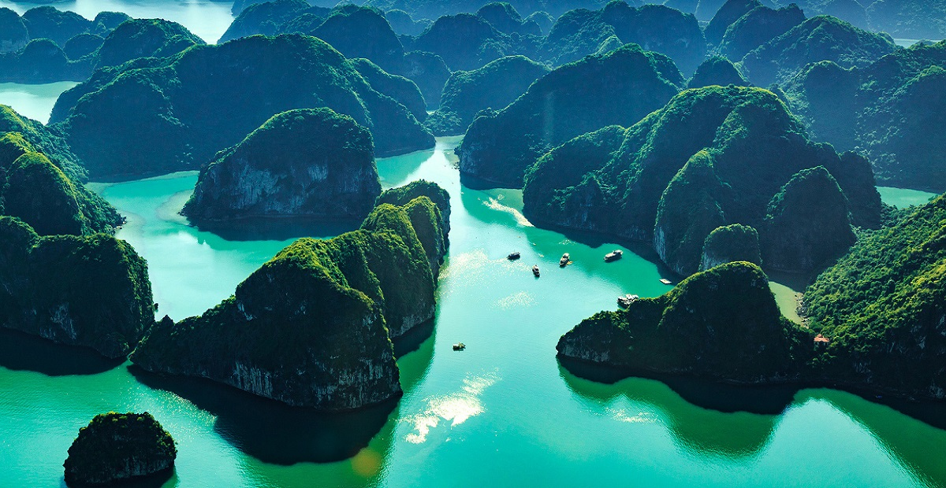

**Jour 04 : BAIE D'HALONG / HANOI (170kms / 3h30)**

Mardi 04 juin 2024

|  |
| --- |
| Pour ceux qui le souhaitent, **une initiation au Taï Chi** est proposée à bord au soleil levant. |
| Par sa beauté naturelle, la baie de Halong est considérée comme l’une des merveilles du monde. La légende raconte qu’un dragon y est descendu se désaltérer, et trouvant l’endroit magnifique il n’en est plus reparti. Les îlots cachent d’innombrables baies où mouiller l’ancre et plonger dans les flots tièdes. Ils se creusent aussi de grottes qui servaient de repaire aux corsaires. |
| Petit déjeuner à bord. |
| **Croisière en sampan à rames pour la visite de la grotte du Tunnel.** |
| **Possibilité de faire une balade en kayak pour ceux qui le souhaitent.** |
| **Brunch à bord**. |
| Puis, **débarquement à Halong et retour par la route en direction de Hanoi.** |
| Arrivée à Hanoi, **découverte du lac de l’Epée restituée** (Ho HoanKiem) qui se niche au cœur de la vieille ville et le **Temple de la Montagne de Jade** (Ngoc Son) construit au XIXe siècle sur un îlot du lac. |
| Datant du 18ème siècle, le temple de la montagne de Jade s’élève sur une île paisible et ombragée, au nord du lac HoanKiem. Il est dédié à l’érudit Van Xuong, au général Tran Hung Dao (vainqueur des Mongols au 13ème siècle) et à La To, saint patron des physiciens. Son accès se fait par le pont de bois laqué rouge The Huc (Soleil Levant), construit en 1885. |
| En fin d’après-midi, balade en cyclo-pousse dans le vieux Hanoï, dans le centre historique des 36 corporations **dans le centre historique des 36 corporations.** |
| **Dîner de spécialités Cha Ca (poisson).** |
| **Nuit à l’hôtel** |

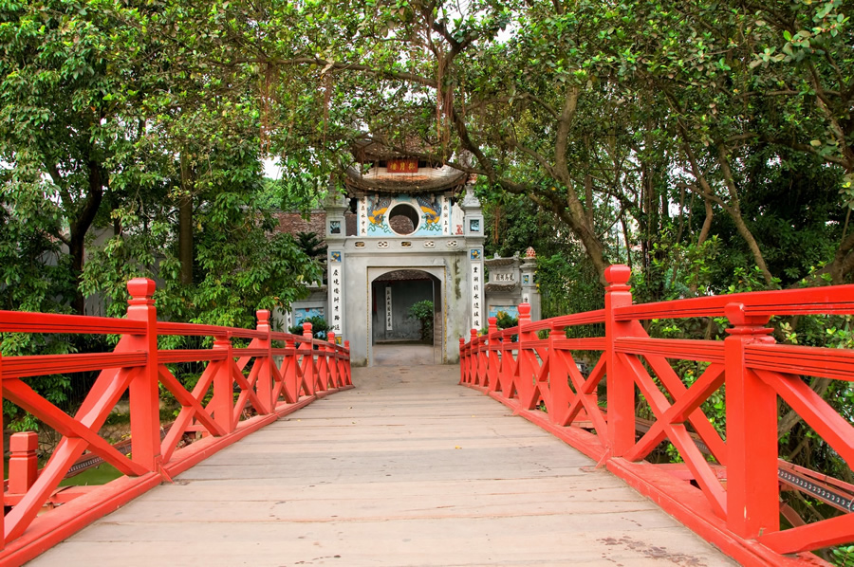

**Jour 05 : HA NOI / DUONG LAM / NGHIA LO (196 km / 4h45)**

Mercredi 05 juin 2024

|  |
| --- |
| Petit-déjeuner à l’hôtel. |
| Départ pour l’ancien village de **Duong Lam** |
| A votre arrivée, **promenade à vélo** à travers le village et des rizières pour rejoindre la pagode Mia. |
| Construite en 1632, elle abrite 287 statues de Bouddhas, donc le plus grand nombre. C’est une des plus belles pagodes du Vietnam avec son architecture antique et un grand nombre de statues originales. Ensuite, visite du mausolée de Ngo Quyen et du temple de Phung Hung. A quelques kilomètres à l’ouest de Duong Lam, on y trouve des monuments dédiés à 2 rois nés à Duong Lam, Phung Hung (761-802), roi de 791 à 799 et qui conduisit une révolte contre l’occupant chinois de la dynastie des Tang et Ngo Quyen (897-944), roi de 939 à 944, un des plus célèbres rois du Vietnam puisque c’est lui qui vainquit les chinois à la fameuse bataille de la rivière Bach Dang (938) en faisant planter des pieux dans la rivière sur lesquels les jonques de l’envahisseur chinois se sont toutes empalées. |
| Puis, balade à pied à la découverte de ses maisons traditionnelles. Rencontre avec les habitants et découverte de la vie locale. |
| Vous serez initié à faire des bonbons de riz grillé (Che Lam), une des spécialités du village. Dégustation de votre préparation. |
| Déjeuner chez l’habitant. |
| L’après-midi, poursuite de la route vers **Nghia Lo .** |
| Plusieurs arrêts seront effectués pour prendre des photos des plantations de thé sur la route. |
| Nghia Lo est la deuxième capitale de riz du Nord-Ouest, situé à 200m d’attitude, au pied de la chaîne de Khau Pha (la corne céleste). Il attire les touristes par sa nature pittoresque: rizières en terrasse, rivières serpentées au milieu des jardins verdoyants et des maisons sur pilotis traditionnelles… A Nghia Lo, vous rencontrerez principalement des Thai qui y dominent depuis des centaines d’années. |
| A votre arrivée, installation à l’hôtel. |
| Dîner et nuit à l’hôtel |

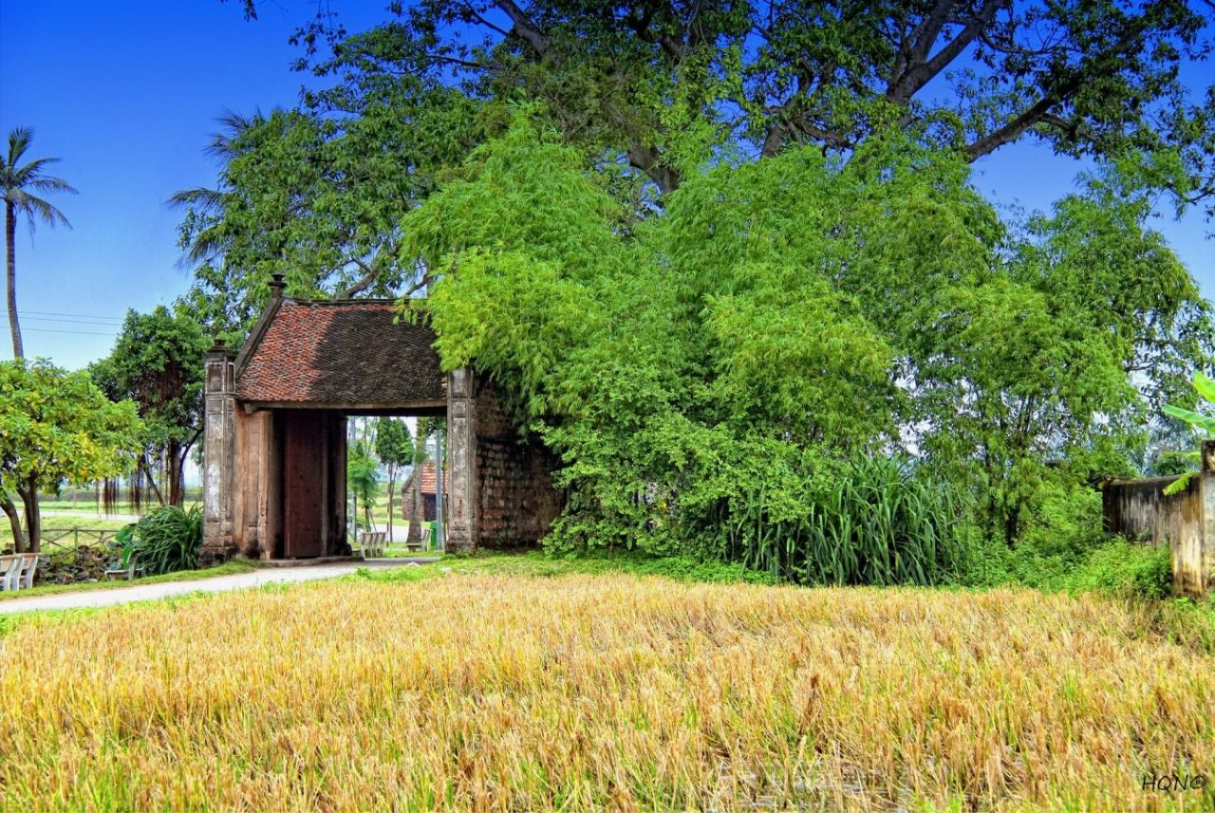

**Jour 06 : NGHIA LO / MU CANG CHAI (84 km / 02h15)**

Jeudi 06 juin 2024

|  |
| --- |
| Petit-déjeuner à l’hôtel |
| Continuation vers le nord **pour un nouvel itinéraire spectaculaire** dans de belles vallées tapissées de rizières en terrasses où se blottissent des villages de minorités, à destination de **Mu Cang Chai, le berceau des belles rizières en terrasse du Vietnam**. |
| **De nombreux arrêts pour observer les scènes champêtres et rencontrer les habitants seront réalisés.** |
| Arrêt à **Tu Le** pour une **randonnée facile**. Nous traversons des rizières en terrasses pour rejoindre les **villages Thai et Hmong**. Les gens en costumes traditionnels nous accueillent chaleureusement. |
| Tu Le est une ville-village originale au Vietnam car les bains dans la rivière sont mixtes. |
| Déjeuner en route. |
| Nous continuons à longer la chaîne montagneuse. Après le **col de Khau Pha** (1550m), arrêt pour une agréable rando sur un chemin balcon au coeur du **village de La Pan Tan** – capital des rizières en terrasse du Vietnam. Une montée facile au milieu du forêt de pain nous conduit à la culture des Mong noirs qui garde encore leur authenticité, moeurs et coutumes. Continuation de notre route. |
| Arrivée à **Mu Cang Chai** en fin de l’après-midi. Les paysages sont d’une beauté exceptionnelle avec des vallées cultivées, des montagnes portant des rizières en terrasses sur leurs pentes, même celles les plus arides. |
| Installation chez l’habitant. |
| **En soirée, assistez à un spectacle de danses traditionnelles et dégustation d’alcool de riz.** |
| **Dîner et nuit chez l’habitant en maison sur pilotis (Confort simple).** |

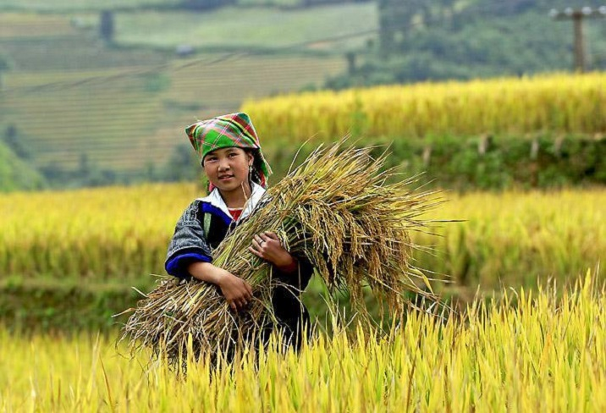

**Jour 07 : MU CANG CHAI / SAPA (160 km / 04h)**

Vendredi 07 juin 2024

|  |
| --- |
| Petit-déjeuner chez l’habitant |
| Départ pour **Sapa** par une belle route de montagne. |
| Vous passerez près du **mont Fansipan**, point culminant du Vietnam (3.143 m). |
| **Arrêt visite des cascades d’Argent qui dévalent la montagne sur près de 100 m.** |
| Arrivee à Sapa, dejeuner au restaurant local. |
| Après-midi, un transfert routier vous conduira au **village de Y Linh Ho** où vous débuterez votre randonnée par la découverte de paysages montagnards fabuleux. Une descente agréable vous emmènera au centre de la **vallée de Muong Hoa**, capitale des ethnies minoritaires : **Hmong Noirs, Dzay, Tay, Hani, Thais et Dzao rouge**s. Cette rencontre vous permettra d’enrichir vos connaissances culturelles et de découvrir la vie quotidienne de la population locale. |
| Passage par les **villages Lao Chai des H’mong noirs** |
| La balade se terminera à **Ta Van, un charmant village dominé par les Mong et les Dzay**. |
| Retour à Sapa en fin d’après-midi. |
| Façonnée de main française en 1922, Sapa était tombée dans l’oubli. Les voyageurs redécouvrent avec bonheur cette station climatique perchée à 1600 m d’altitude. En hiver, les cimes se couvrent de flocons ; au printemps, les abricotiers sont en fleur. Chaque soir, les montagnes s’enroulent de brume alors que les paysans regagnent leurs maisons de bois accrochées aux collines, elles-mêmes patiemment découpées en rizières. |
| Installation à l’hôtel. |
| Diner. |
| Nuit à l’hôtel |

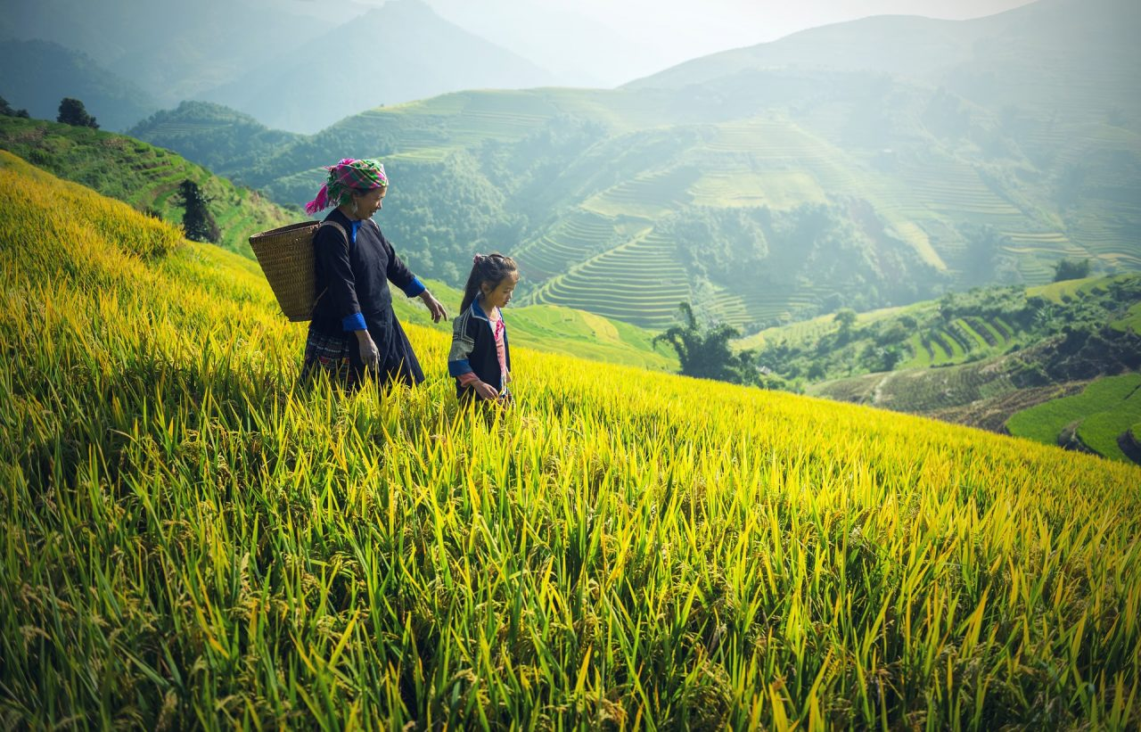

**Jour 08 : SAPA / BAC HA (98kms – env. 2h30)**

Samedi 08 juin 2024

|  |
| --- |
| Petit-déjeuner à l’hôtel. |
| Poursuite de votre trajet en vehicule et passez une demi-heure à vous promener dans le charmant **village Nam Sai** de l’ **ethnie Xa Pho** dont la population n’est que de plus de 6 000 personnes pour une brève compréhension de leur culture et de leurs coutumes uniques. |
| Continuez ensuite sur 10 km jusqu’à la commune de **Nam Cang** pour visiter un beau et prospère village du **peuple Red Zao** dans le village de **Nam Than**. Cette partie de la route offre de beaux paysages de la vallée de Nam Sai. |
| Déjeuner en cours de route. |
| Dans l’apres-midi, transfert à **Bac Ha** par la route. |
| La région de Bac Ha, habitée par de nombreuses minorités ethniques et notamment les flamboyants Hmong fleurs, concentre un nombre impressionnant de marchés ethniques, véritable bonheur des sens et de quête d’authenticité pour les voyageurs. |
| Installation à l’hôtel. |
| Diner. |
| Nuit à l’hôtel Ngan Nga |

**Jour 09 : Bac Ha / LAO CAI / HANOI (350km / 6h de route)**  **PARIS CDG**

Dimanche 09 juin 2024

|  |
| --- |
| Petit-déjeuner à l’hôtel. |
| Départ pour **le marché de Bac Ha (tous les dimanches)** où les différentes minorités de la région se retrouvent pour échanger leurs marchandises diverses et variées : buffles, chevaux, cochons, épices, fruits et légumes, vêtements traditionnels des minorités, chaussures, téléphonie, bijoux etc… |
| Chaque dimanche, avant l’aube, les ethnies montagnardes bossues de leurs hottes se mettent à dévaler les pentes des montagnes et convergent vers le marché de Bac Ha pour commercer et se rencontrer. Certes, c’est le plus touristique de la région mais le marché hebdomadaire de Bac Ha n’en reste pas moins un lieu fascinant, à l’ambiance inimitable, où les femmes des ethnies Hmong fleur, Dao, Tay, Nung ou Dzay habillées de leurs costumes traditionnels rivalisent d’élégance et de coquetterie. |
| **Plongez-vous dans l’effervescence du marché et observez le détail des costumes des différentes ethnies.** |
| Retour à l’hôtel pour votre douche avant la liberation de la chambre vers midi. |
| Dejeuner au restaurant local. |
| Après-midi, transfert par la route à Hanoi. |
| Vous faites une petite halte à Lao Cai pour jeter un coup d’oeil sur le **pont de beauté « Cau Kieu »** qui fait la **frontière entre le Vietnam et la Chine**, juste au confluent du Fleuve Rouge et de la rivière Nam Khe. |
| Dîner d’adieu au restaurant local. |
| Selon l’horaire, transfert à l’aéroport de Hanoi. |
| Formalités d’enregistrement et d’embarquement. |
| **Envol à destination de Paris** (vol via avec changement d’appareil). |
| Toutes prestations et nuit à bord. |
|  |

**Jour 10 : PARIS CDG**

Lundi 10 juin 2024

|  |
| --- |
| Arrivée à Paris CDG |